様式第１号
二級地中熱施工管理技術者受験申込書 記入日平成 年 月 日
受験番号 | ※ | 性 別 | 男・女 | 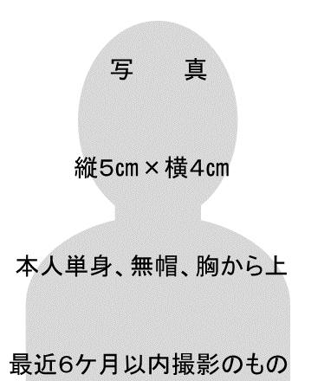  撮影日：平成 年 月 日
ふりがな
氏 名 | 姓 | 名 印
生 年 月 日 | 大正・昭和・平成  年 月 日（満年齢 歳）
現 住 所  （ふりがな） | 〒 －  （建物名等・部屋番号）
電 話 番 号 | － － |  |  | 自宅 ・ 呼出 ・ 携帯
E-mailアドレス
勤務先名称
所属部、課名
（ふりがな）

勤 務 先  所 在 地  （ふりがな） | 〒 －  （建物名等・部屋番号）
電 話 番 号 | － － （内線番号）
施工管理講座  基礎講座  修了証書番号 | 施工管理講座修了証書の番号（ ）  基礎講座修了証書の番号（ ）
二級地中熱施工管理技術者受験申込書作成上の留意事項
1. 筆以外の黒または青字の筆記用具を使用し、文字は楷書で正確に記入すること。（パソコン等による作成可）
2. ※印欄は記入しないでください。
3. 虚偽の記載が判明した場合、受験資格の喪失及び資格の認定が取り消される場合があります。

様式第２号 P.
実 務 経 歴 書
氏名： 印
所属団体  事務所等名 | 工事・業務名称 | 工事･業務内容 | 工事･業務での立場 | 工事・業務期間 | 従事した期間
 |  |  |  | ～ | 年 月
 |  |  |  | ～ | 年 月
 |  |  |  | ～ | 年 月
 |  |  |  | ～ | 年 月
 |  |  |  | ～ | 年 月
 |  |  |  | ～ | 年 月
 |  |  |  | ～ | 年 月
 |  |  |  | ～ | 年 月
 |  |  |  | ～ | 年 月
 |  |  |  | ～ | 年 月
実務経歴書作成上の留意事項
- 受験資格に必要な実務経験年数以上になることを確認してください。
- 記入欄が不足している場合、適宜複写のうえ作成してください。
- 所属団体が複数の場合、各々の代表者の確認書が必要となります。
- 虚偽の記載が判明した場合、受験資格の喪失及び資格の認定が取り消される場合があります。

様式第３号
実務経歴確認依頼書
平成 年 月 日

殿

受験（申請）者 | 住所
 | 氏名 |  | 印

今般、実施されます二級地中熱施工管理技術者資格試験の受験申込のため、実務経歴の証明をお願いしたく、実務経歴書の内容をご確認のほど、よろしくお願い申し上げます。

実務経歴確認書

この度、（受験者氏名） から依頼のあった実務経歴の内容を確認したところ、相違がないことを誓約します。

平成 年 月 日

証明者 | 所在地
 | 称号又は名称
 | 代表者氏名 |  | 印

